新北市立溪崑國民中學108學年度第二學期第三次定期評量 自然科 試題卷
八年級 班座號 姓名

一.單選題:每題2.5分(選出最適當的答案)

( )1.下列物質中，何者是碳水化合物？ (A)甲醇 (B)乙酸 (C)葡萄糖 (D)聚乙烯

( )2.酯化反應的生成物為下列何者？ (A)醇類和有機酸 (B)酯類和水 (C)醚類和醇類 (D)烴類和有機酸

( )3. 1莫耳丙烷在足量氧氣中燃燒時，可得到水多少公克？（原子量: H＝1、O＝6、C＝12） (A)72 (B)86
(C)108 (D)216

( )4.下列何者不是壓力的單位？ (A)cm-Hg (B)atm (C) cm-H₂O (D)kg／m²

( )5.下列物質中，何者屬於天然聚合物？ (A)澱粉 (B)耐綸 (C)蔗糖 (D)聚乙烯

( )6.附圖為有機化合物分類的簡單架構，依此架構將不同的物質歸類，則下列敘述何者正確？

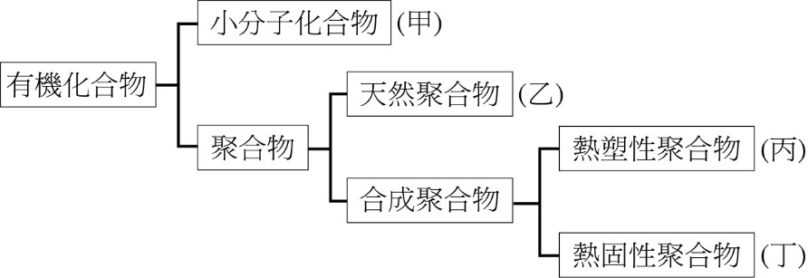
- 尼龍屬於甲 (B)纖維素屬於丙 (C)酚醛樹脂屬於丁 (D)聚乙烯屬於乙

( )7.一裝滿水的水桶高度為90 cm，桶底若有一0.05 cm²的小孔，則小孔處水壓有多少？ (A)30 gw／cm²
(B)90gw／cm² (C)4.5gw／cm² (D)0.05 gw／cm²

( )8.承上題(第7題)，若要堵住小孔，使水不致流出，需要多大的力？ (A)90gw (B)3 gw (C)4.5 gw (D)0.05gw

( )9.一大氣壓下以水銀操作托里切利實驗，結果如圖所示，下列敘述何者錯誤？
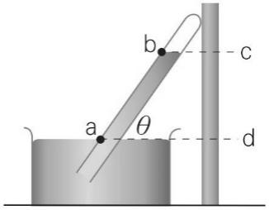
(A)ab長度大於76cm (B)改變θ角度，cd長度也會改變 (C)改變θ角度，ab長度也會改變 (D)cd長度與玻璃
管是否傾斜無關

( )10.取一木塊及數個砝碼，已知每個砝碼重500 gw，在相同的接觸面上施以水平力拉動木塊及砝碼，測得最大靜摩
擦力的結果如附表，則可推知木塊重量為多少？
(A)1500 gw (B)2500 gw (C)3500 gw (D)5000 gw

( )11.承上題(第10題)，若在木塊上放置5個砝碼，則最大靜摩擦力為何？(A)25gw (B)50gw (C)100 gw (D)250gw

( )12.原長為16cm，彈性限度標示為100gw的彈簧，懸掛50gw的砝碼時，彈簧全長21cm，若改掛一 個修正帶，彈簧
全長為19cm；試計算此修正帶的重量是多少？ (A)10gw (B)20gw (C)30gw (D)35gw

( )13.下列物質中，何者是有機化合物？(甲)石墨；(乙)食鹽；(丙)汽水；(丁)石膏；(戊)尿素；(己)醋酸； (庚)硫
粉 ； (辛)蛋白質。(A)甲丙戊 (B)戊己辛 (C)戊己 (D)乙戊己

( )14.下列關於食物保存的敘述何者正確？ (A)蜜餞是利用乾燥法 (B)冷凍水餃是利用高溫殺菌法 (C)保久乳是利
用低溫冷凍法 (D)鮮奶或冷藏果汁是利用低溫殺菌法

( )15.代表向東90 gw 的力，則代表的是？ (A)向東30 gw (B)向西20 gw (C)向西30 gw
(D)向東20 gw

( )16.將同體積的金塊和鐵塊投入純水中，何者所受的浮力較大？ (A)金塊 (B)木塊 (C)一樣大 (D)無法比較

( )17.同一木塊（密度0.8 g／cm³）分別投入純水和食鹽水中，木塊在何者之中所受的浮力較大？(A)純水 (B)食鹽水
(C)相等 (D)不一定

( )18.將同質量的鐵球（密度7.8 g／cm³）和鋁球（密度2.7g／cm³）投入純水中，何者所受的浮力較大？ (A) 鐵球較大 (B)鋁球較大 (C)兩者一樣 (D)數據不足，無法比較

( )19.將同體積的鐵球（密度7.8 g／cm³）和木塊（密度0.8 g／cm³）投入水銀（密度13.6 g／cm³）中，何者所受的浮力
較大？ (A)鐵球較大 (B)木塊較大 (C)兩者一樣 (D)數據不足，無法比較

( )20.下列何者為力的單位？ (A) g (B) gw (C) mg (D)以上皆非

( )21.有關「竹筷乾餾」實驗的敘述，下列何者正確？(甲)竹筷直接燃燒後，其產物和乾餾的產物相同；(乙)產生的氣體中包含甲烷、氫氣、二氧化碳等氣體；(丙)乾餾時最先看到的白煙，其主要成分是水；(丁)竹筷乾餾屬於放熱的化學變化。 (A)甲乙 (B)乙丙 (C)丙丁 (D)甲丁

( )22.下列有關「乙醇」的敘述何者正確？ (A)乙醇為乙烷中的一個H被OH原子團取代，因此乙醇溶於水呈鹼性
- 工業用的酒精為有毒的乙醇，為避免誤食會添加紅色色素做為區隔 (C)乙醇為常用的溶劑，例如碘酒就是
碘的乙醇溶液 (D)有些不肖廠商會將俗稱木精的乙醇，加入酒中製成假酒販賣，致人死亡或失明

( )23.已知纖維可分成：(甲)植物纖維；(乙)動物纖維；(丙)再生纖維；(丁)合成纖維。則下列敘述何者正確？ (A)
屬於天然纖維有甲乙丙 (B)嫘縈（人造絲）屬於乙 (C)燃燒甲丙纖維時，有類似羽毛燃燒時的氣味 (D)現今
運動的吸濕排汗衫大都是甲丁混紡而成

( )24.製造肥皂的步驟中，皂化完成後加入飽和食鹽水，使肥皂和甘油分離的過程，叫做鹽析。有關它的分離原理，下
列敘述何者正確？ (A)與分離粗鹽水中的雜質原理相同 (B)肥皂溶於水，但不溶於飽和食鹽水 (C)肥皂密度
比食鹽水密度大 (D)甘油會浮於飽和食鹽水上，而與肥皂分離

( )25.下列各現象中，是由超距力所造成的有幾項？(甲)芒果成熟後掉落地面；(乙)國旗受風作用飄揚；(丙)物體由高
樓自由落下；(丁)鐵釘吸附在磁鐵上；(戊)電風扇的扇葉上吸附許多灰塵；(己)籃球被踢出界外。
(A)甲乙丁戊 (B) 乙丁戊己 (C)甲丙丁戊 (D)甲丙丁己

( )26.下列哪三個力可調整力之方向，而使合力為零？ (A)3、4、6 (B)7、12、22 (C)6、10、17 (D)20、20、50

( )27. 阿雄取相同的兩彈簧做彈力實驗，已知彈簧原長為12公分，其伸長量對外力的關係圖如圖(下一頁)(一)，若將
該彈簧分別以不同裝置方式進行實驗，如圖(二)、圖(三)，則下列敘述何者正確？(A)圖(二)裝置，下方各掛
60gw的物體，則彈簧受力120gw (B)圖(二)裝置，下方各掛60gw的物 體，彈簧伸長量為9公分 (C)圖(三)
裝置，下方掛120gw的物體，彈簧各受力120gw (D)圖(三)裝置，下方掛120gw的物體，則彈簧各伸長18公
分
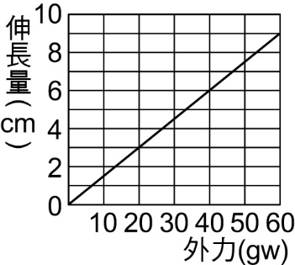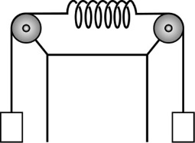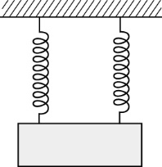
圖(一) 圖(二) 圖(三)

( )28.汽車廠利用如圖的油壓千斤頂裝置，可以輕易地將很重的車子舉起，則下列敘述何者正確？
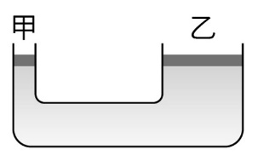
- 油壓千斤頂是利用連通管原理 (B) 若此油壓千斤頂的大活塞乙、小活塞甲的面積分別是100cm²及1cm²，
今在小活塞上施以5kgw的力，則小活塞所承受的壓力為10kgw/cm² (C) 依(B)選項，大活塞所能承受的壓
力大於10kgw/cm² (D) 依(B)選項，此時千斤頂可舉起500kgw的物體

( )29.如附圖所示，底面積比為2 ：1的甲、乙兩圓柱形容器，分別裝有深度相等的純水及飽和食鹽水，甲、乙兩容
器底面所承受液體的壓力大小關係為何？(A) 甲＜乙 (B)甲＝乙 (C) 甲＞乙 (D)無法比較
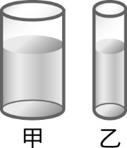

( )30..有一氣泡由水面下10米處上升，在這上升過程中，氣泡體積(V)，氣泡內氣體密度(D)和所受浮力(B)與所受水壓力(P)之變化，下列何者正確？(↑:代表變大，↓:代表變小) (A) V↑D↑B↓P↓ (B) V↑D↓B↑P↓ (C) V↓D↓B↑P↑ (D) V↓D↑B↓P↑

( )31.一貨船由海水駛入淡水河，則其浮力(B)和水面下的體積(V’)變化如何？ (A) B變小，V’變小 (B) B變大，V’變大 (C) B不變，V’變大 (D) B不變，V’變小

( )32.小華為了探討同一物體在液體中所受的浮力做了如下圖的實驗，下列敘述何者正確？(A)甲乙二組實驗可探討物
體所受浮力與物體在液面下的體積成反比 (B)由甲丁二組實驗，可探討物體所受浮力與液體的密度成正比 (C)
由丙實驗知物體在液體中的重為100gw (D)若依甲圖，物體沒入水中的體積占全部體積的1/2，則由甲乙二組實
驗知物體體積為80cm³

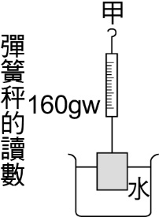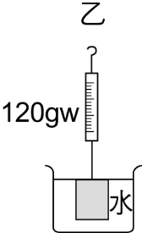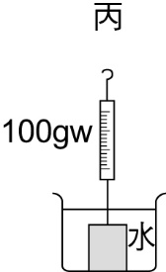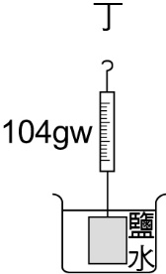

( )33.已知圓筒容積=金屬圓柱體積，燒杯內的液體為水，根據(a)、(b)、(c)三圖，下列敘述何者錯誤？
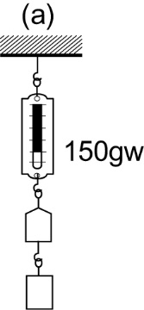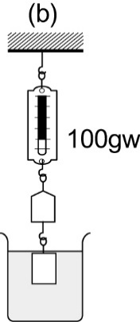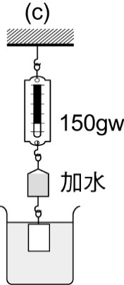
(A)由圖(b)可知，金屬圓柱所受浮力=50gw (B)由圖(b)可知，金屬圓柱在液中的重量為50gw (C)由圖(b)、(c)可知，圓筒容器中加入50gw的水 (D)此實驗可證明阿基米德原理

( )34.下列各物質都屬於有機化合物，何者溶於水中時可導電?(甲)C₂H₆，(乙)CH₃OH，(丙)CH₃COOH，(丁)C₂H₅OH，
(戊)C₆H₁₂O₆ (A) 乙戊 (B) 丙 (C) 甲丁 (D) 甲乙丁

( )35.小明按附圖程序分別測量石塊重量、燒杯連水的重量及石塊在水中的重量，則下列敘述何者正確？
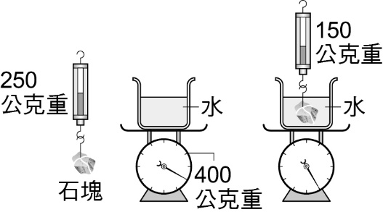
圖(一) 圖(二) 圖(三)
(A)石塊重量為200gw (B)石塊在水中所受浮力為150gw (C) 在圖(三)中，磅秤指示的刻度為500gw
(D)石塊在水中重量為100gw

( )36.施水平作用力推一靜置於桌面的木塊，若木塊重量為230 gw，所得推力與摩擦力的關係如附圖所示，當推力
為90 gw時，木塊與桌面間的摩擦力為下列何者最正確？(A) 動摩擦力，90 gw (B)靜摩擦力，90 gw
(C)靜摩擦力，80 gw (D)最大靜摩擦力，100 gw
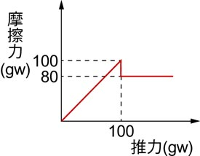
( )37..承上題，當推力為 110gw時，木塊與桌面間的摩擦力為下列何者？(A)動摩擦力，110 gw (B) )靜摩擦力，
110 gw (C) 動摩擦力，80 gw (D)靜摩擦力，10 gw

( )38..C₂H₅OH和CH₃OCH₃兩者間有何異同? (A)一個分子所含原子數不同 (B)原子量不同 (C)原子的排列方式不同 (D)兩者的物理、化學性質相同

( )39.阿琴在電視上看到冰山飄浮的影片，想自己動手做實驗看看冰山熔化的情形。於是她將三角立體模型盒子裝水
放入冷凍庫中，等結冰後，將冰塊取出放置在一大杯水中，如附圖所示。請問：當冰塊逐漸熔化而變小時，會出
現下面何種情形? (A)(水面上冰塊體積)/(水面下冰塊體積)的比值不變 (B)(水面下冰塊體積)/(水面上冰塊
體積)的比值變小 (C)水面會逐漸上升 (D)冰塊所受浮力不變
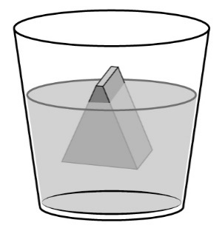

( )40.關於合成聚合物的描述，下列敘述何者正確？ (A)是依小單元的連接方式所組成，連接方式可區分為鏈狀或網狀 (B)熱塑性聚合物可藉由熔化後重新塑型，如輪胎 (C)熱固性聚合物可進行資源回收再利用 (D)容易自然分解，因此合成聚合物所製成的產品通常不耐用

108-2-3 八年級 自然科－解答
1. C | 2. B | 3. A | 4. D | 5. A | 6. C | 7. B | 8. C | 9. B | 10. B
11. C | 12. C | 13. B | 14. D | 15. C | 16. C | 17. C | 18. B | 19. A | 20. B
21. B | 22. C | 23. D | 24. B | 25. C | 26. A | 27. B | 28. D | 29. A | 30. B
31. C | 32. D | 33. B | 34. B | 35. C | 36. B | 37. C | 38. C | 39. A | 40. A

